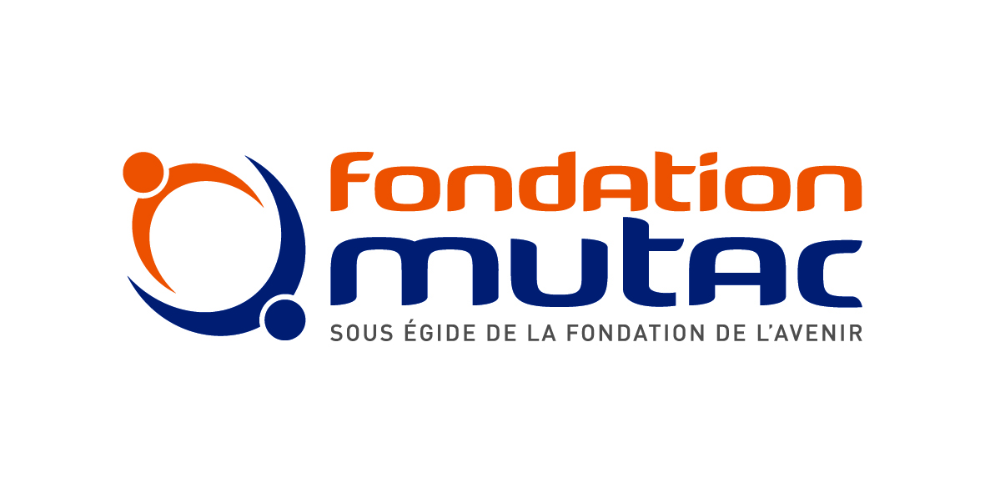

2ème Edition des

Prix Fondation Mutac

L’ISOLEMENT EN FRANCE

Dossier de candidature

VOTRE ASSOCIATION – ORGANISME SOLIDAIRE DE L’ECOSOC – SOCIETE COOPERATIVE - CCAS

INFORMATIONS GENERALES
Nom :
Adresse :

Code Postal : Ville :
Téléphone : Fax :
E-mail : Site internet :
N° de SIREN :
Date de création de l’organisme :
Déclaration en préfecture (lieu et date) :
Date de déclaration au journal officiel :
Nombre d’adhérents :
Nom du Président :
Nom du Directeur :
Personne chargée du dossier :

OBJET, MISSIONS DE L’ORGANISME CANDIDAT
Quelle est l’objet de votre organisme ? Quelles sont vos missions ?

Dans quelle catégorie des Prix Fondation Mutac, votre association souhaite-t-elle déposer sa candidature ?
Aider au partage
Aider à la communication via les TIC/à la maîtrise de nouvelles technologies
Favoriser la mobilité
Lutter contre les exclusions
Accompagner les changements de vie/la transition des ruptures de vie
Quels sont les domaines d’activité de votre organisme ? Êtes-vous orientés vers une population cible ?

Quelles sont les actions actuellement mises en place ?

ACTION INNOVANTE
Résumé l’action que vous souhaitez mettre en évidence dans le cadre de cet appel à projets (3 000 caractères maximum – espaces compris) :

En quoi la jugez-vous innovante et en lien avec la thématique de cet appel à projets ?

L’ÉQUIPE
Nombre d’Employés Temps Plein (ETP):
Nombre de personnes bénévoles :

FINANCEMENT
Quelle est votre principale source de financement ?

A quel montant s’élève la cotisation de vos adhérents ?
Quelle est la part de financement des particuliers ?

Des entreprises ?

Des organismes publics ?

Vos partenaires financiers sont-ils réguliers ou non ?

RELATIONS EXTÉRIEURES
Quels sont vos rapports avec les autres organismes, les institutions et collectivités territoriales (mairie, conseil général, Pôle Emploi,…) ? Existe-t-il des représentants de ces organismes au sein de votre conseil d’administration ?

AUTRES
Votre organisme est-il autonome juridiquement et comptablement ?

Si non, quelle est la structure support légal de vos activités (nom et coordonnées) :

Votre structure est-elle affiliée à une fédération ou à un réseau, lequel ?

ATTESTATION SUR L’HONNEUR

À remplir obligatoirement

Je soussigné(e) (Nom et Prénom) :

Fonction :

Représentant(e) légal(e) de ,

Déclare que l'organisme est en règle au regard de l'ensemble des déclarations sociales et fiscales ainsi que les cotisations et paiements y afférant ;

Certifie exactes les informations du présent dossier, notamment la mention de l'ensemble des demandes de subvention introduites auprès d'autres financeurs publics.

Fait, le à

Signature

INFORMATIONS PRATIQUES

Qui peut postuler ?
Cet appel à projets s’adresse à des associations locales, des organismes solidaires de l’économie sociale, des sociétés coopératives, d’une durée de vie d’au moins trois ans et à l’origine d’une initiative reproductible ailleurs.
Les projets soumis doivent avoir été mis en place préalablement à la candidature et présenter un potentiel de succès important auprès des utilisateurs. Incrémentale ou de rupture, l’innovation devra nécessairement s’inscrire dans une perspective applicative.

Comment envoyer votre dossier ?

Par mail à contact@fondationmutac.org

Pièces constitutives (obligatoires) à joindre à votre dossier :
- les statuts ;
- la photocopie de la parution au Journal Officiel ;
- les noms et prénoms des membres du conseil d’administration de la structure ;
- les comptes d’exploitation et les bilans des deux dernières années ;
- les procès-verbaux des deux dernières assemblées générales pour les associations.

Tout dossier incomplet ne sera pas instruit.

Date limite d'envoi du dossier : 21 février 2016 à minuit

Comment avez-vous connu cet appel à projets ?

Presse Veuillez préciser :
Site internet Veuillez préciser :
Réseau Veuillez préciser :
Autre :

